
Академия осушения
Индивидуальный предприниматель Дарер Виктор
Коммерческое предложение
Номер 12Д
Ответственное лицо Дарер Виктор Эдуардович
Эл.почта info@sushkadoma.ru
Контактный телефон +7 968 082-31-29
Коммерческое предложение
Представляю на Ваше рассмотрение Коммерческое предложение на аренду 1 единицы дизельной тепловой пушки непрямого нагрева DNV 12 с доставкой по Москве и монтажом на объект
Пушка дается в аренду в полном комплекте - жаростойкий рукав 8 метров- бак для дизеля на 10 часов непрерывной работы- датчик температуры.

Стоимость 30 дней аренды 1 шт. тепловой пушки непрямого нагрева DNV 12 с доставкой по Москве и монтажом, в полном комплекте составляет 250 000 (двести пятьдесят тысяч) рублей, в т.ч. НДС 5% 11 904,76 рублей.

Дизель предоставляет Заказчик.

Ссылка на данную дизельную тепловую пушку непрямого нагрева DNV 12: https://sushkadoma.ru/product/arenda-i-prodazha-teplovykh-pushek/teplovaya-pushka-dnv-12/
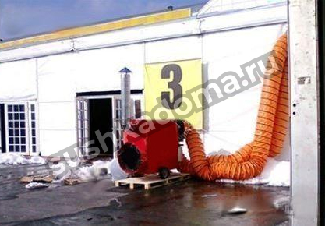
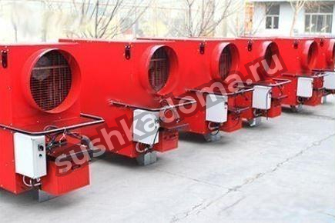
Характеристика дизельной тепловой пушки непрямого нагрева DNV 12:
Тепловая мощность 174 кВт
Эффективность ≥ 90%
Вид топлива Дизельное
Расход топлива 7-15 кг/ч
Емкость топливного бака 120 л
Нагрев Непрямой
Контроль за работой Автоматический
Циркуляция воздуха 14 000 м3/ч
Рекомендуемая площадь обогрева 600-800 м2
Диапазон температур 80-120 °C
Питание 380 В / 50 Гц
Мощность двигателя 950 Вт
Размер выходного отверстия 52 см
Материал корпуса Антикоррозийное покрытие + порошковая краска
Размеры 1750 х 840 х 1380 мм
Масса 310 кг

В наличии на складе в г. Москва.

Если у Вас имеются вопросы, касающиеся данного Предложения или, требуется дополнительная информация, пожалуйста, свяжитесь по телефону: +7 968 082-31-29.



